[Plats för framsidesbild. Kontakta kommunikationsavdelningen på kommunikation@svemo.se för hjälp med egen framsida.]


Välkomna
[Arrangör] önskar er varmt välkomna till deltävling [xxx] i 2026 års RM-serie i Minimoto. [Fyll på med förord från klubbens ordförande, arrangör eller banägaren].

Funktionärer/Officials

Tävlingsledare | [namn] | [klubb]
Bitr. Tävlingsledare | [namn] | [klubb]
Tävlingssekreterare | [namn] | [klubb]
Chefstekniker | [namn] | [klubb]
Förbundstekniker | [namn] | [klubb]
Miljöansvarig | [namn] | [klubb]
Tidtagningschef | [namn] | [klubb]
[Ev. speaker] | [namn] | [klubb]


Denna tävling anordnas i full överensstämmelse med Svemo nationella tävlingsreglemente och gällande specialreglemente och tillståndsnummer.
[Information om tidtagning inkl ev loggor]
Tidtagning
OM SVEMO

Svemo (Svenska motorsportförbundet)
Svemo är det idrottsförbund som i Sverige samlar alla som tränar och tävlar med motorcykel, snöskoter och racerbåt. Medlemsklubbar bildar gemensamt Svemo, vilket i sin tur är medlem i Riksidrottsförbundet, det Internationella-, (FIM) och det Europeiska Motorcykelförbundet (FIM Europe), samt Union Internationale Motonautique (UIM), som är det internationella förbundet för motorbåtar.

Svemos verksamhet består kortfattat av:
18 sportgrenar 450 medlemsklubbar 1000 tävlingar
7000 funktionärslicenser 20 000 förarlicenser 160 000 medlemmar

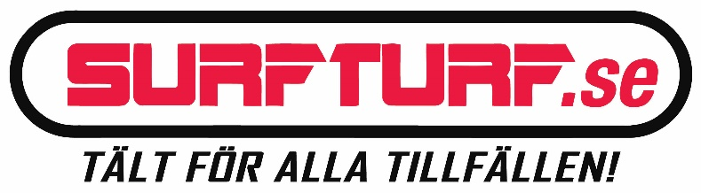

GRENSPONSORER



FÖLJ svemo PÅ SOCIALA MEDIER

Tidsschema lördag
Tid Grupp Namn
08.30 Förarmöte
09.00 Minimoto Junior A Träning 1
09.15 Minimoto Junior B Träning 1
09.30 Minimoto Senior 40 & Open Träning 1
09.45 MiniRR Stock Träning 1
10.00 MiniRR Junior Träning 1
10.15 MiniRR Senior Träning 1
10.45 Minimoto Junior A Träning 2
11.00 Minimoto Junior B Träning 2
11.15 Minimoto Senior 40 & Open Träning 2
11.30 MiniRR Stock Träning 2
11.45 MiniRR Junior Träning 2
12.00 MiniRR Senior Träning 2
12.15 Lunch 60 min
13.00 Förarmöte
13.15 Minimoto Junior A Kval
13.30 Minimoto Junior B Kval
13.45 Minimoto Senior 40 & Open Kval
14.00 MiniRR Stock Kval
14.15 MiniRR Junior Kval
14.30 MiniRR Senior Kval
14.45 Paus 15 min
15.00 Minimoto Junior A Final 1, x varv
15.20 Minimoto Junior B Final 1, x varv
15.40 Minimoto Senior 40 & Open Final 1, x varv
16.00 MiniRR Stock Final 1, x varv
16.20 MiniRR Junior Final 1, x varv
16.40 MiniRR Senior Final 1, x varv
xx.xx Prisutdelning

Med reservation för förändringar på plats.
Tidsschema söndag
Tid Grupp Namn
08.30 Förarmöte
09.00 Minimoto Junior A Warm-up
09.15 Minimoto Junior B Warm-up
09.30 Minimoto Senior 40 & Open Warm-up
09.45 MiniRR Stock Warm-up
10.00 MiniRR Junior Warm-up
10.15 MiniRR Senior Warm-up
10.30 Paus 15 min
10.45 Minimoto Junior A Sprintrace, x varv
11.00 Minimoto Junior B Sprintrace, x varv
11.15 Minimoto Senior 40 & Open Sprintrace, x varv
11.30 MiniRR Stoc Sprintrace, x varv
11.45 MiniRR Junior Sprintrace, x varv
12.00 MiniRR Senior Sprintrace, x varv
12.15 Lunch 60 min
13.15 Minimoto Junior A Final 2, x varv
13.35 Minimoto Junior B Final 2, x varv
13.55 Minimoto Senior 40 & Open Final 2, x varv
14.15 MiniRR Stock Final 2, x varv
14.35 MiniRR Junior Final 2, x varv
14.55 MiniRR Senior Final 2, x varv

[När sker prisutdelning? Ange tid eller om det sker löpande efter resp. avslutat race]

Med reservation för förändringar på plats.

startlistor riksmästerskap
# | Namn | Team | Klubb
# | Namn | Team | Klubb
# | Namn | Team | Klubb
# | Namn | Team | Klubb
Senior 40
MiniRR stock
MiniRR senior
Senior open
Startlistor supportklasser
# | Namn | Team | Klubb
MiniRR junior
Junior a
# | Namn | Team | Klubb
# | Namn | Team | Klubb
Junior b

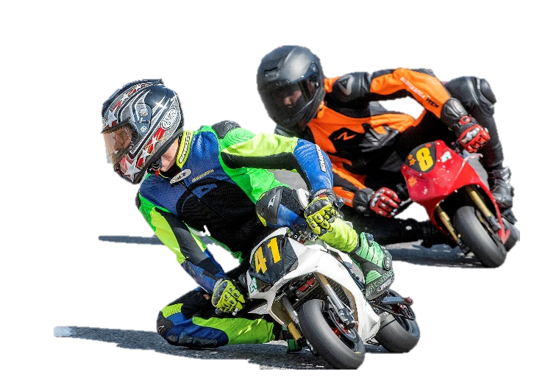
FLAGGSIGNALER
Alla förare har skyldighet att åtlyda funktionärernas flaggsignaler, oavsett om det är träning eller tävling. Här följer en kort presentation av de olika signalerna.




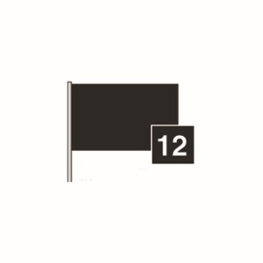
Röd flagga
Stopp av tävling eller träning.
Visas på order av tävlingsledare.
Blå flagga
Informerar om att föraren
kommer att bli omkörd av
snabbare deltagare. Fast flagga,
omkörning inom kort. Rörlig
flagga, omedelbar omkörning.
Blå/gul flagga
(Nationsflagga)
eller ljussignal. Start.
Svart flagga + förares
tävlingsnummer
(vita siffror)
Förare med angivet nummer
ska åka in i depån inom 3 varv.
Det behöver inte betyda brutet
lopp utan det kan vara något
som behöver åtgärdas eller
varnas för.

Svart/vit-rutig flagga
Målflagga.
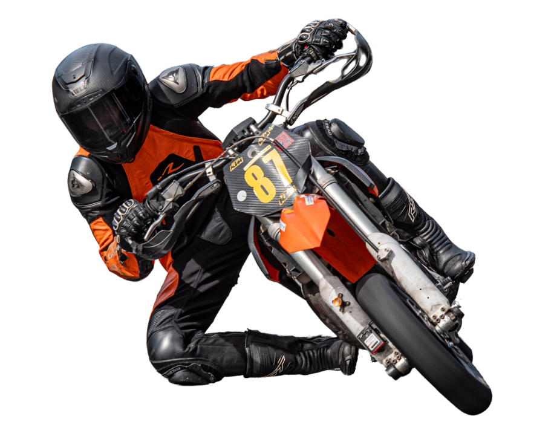
Grön flagga
Visas tex på postering närmast
efter en omkullkörning. Betyder
alltså att banan är klar.

Foto: Hasse Björk/HB Motosport Foto
Gul flagga som rörs
Hinder i omedelbar närhet.
Föraren måste vara beredd
på att stanna. All omkörning
förbjuden.

[Helsida för banskiss med karta över området, sanitär anläggning, plats för publik, parkeringar, miljöstation. Liggande placering.]

AUTOGRAFER
ANTECKNINGAR

